第九天笔记

1. PWM的概述
2. PWM的概念

PWM指的是脉冲宽度调制，是一种利用微处理器的数字输出能力来控制模拟电路的技术。

PWM技术的关键参数有两个，一个是频率，一个是占空比，频率指的是利用STM32的定时器通道输出脉冲的次数，占空比指的是一个周期内高电平所占的比例。

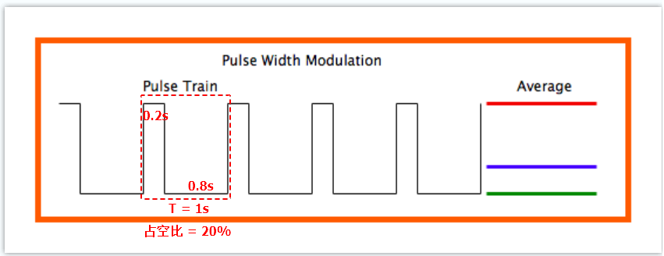

PWM技术一般用在工业控制领域（控制电机的转速、控制舵机的角度........），所以必须掌握。

1. PWM的原理

PWM技术的原理其实很简单，只不过是利用STM32定时器中的某个通道的输出比较功能（PWM模式）来输出周期性的脉冲信号，只不过要调节脉冲的宽度（调节占空比）。

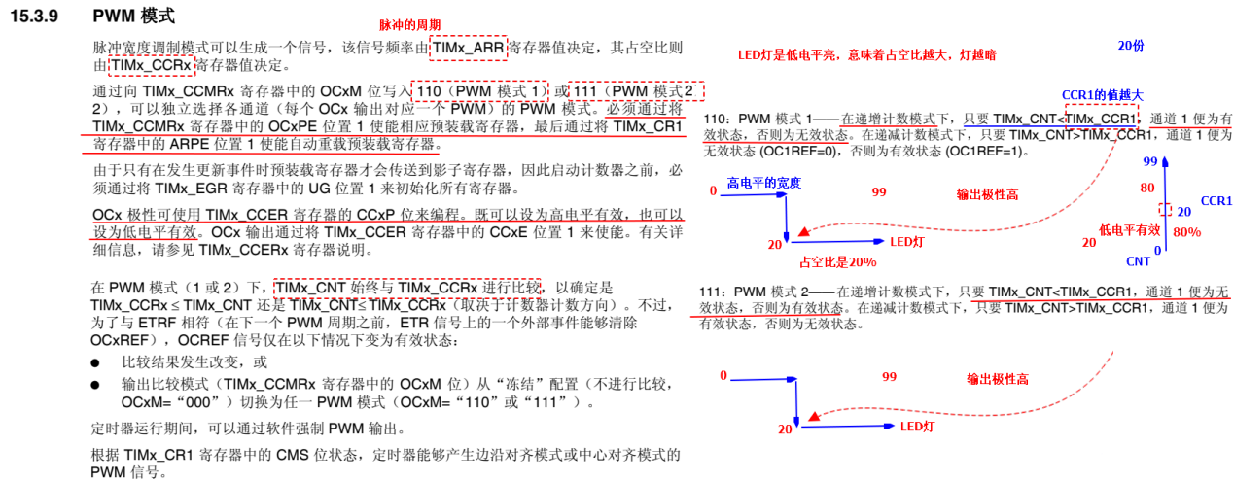

**思考：外设到底是和哪个定时器的哪个通道连接在一起的？ 参考芯片数据手册和原理图**

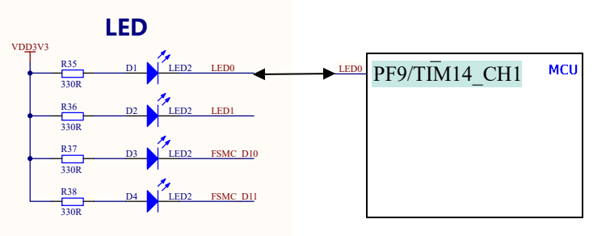

可以看到PF9引脚和TIM14_CH1是相关联的，所以就需要把PF9引脚的功能设置为复用功能，复用为定时器功能。

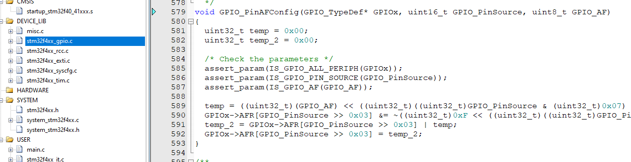

函数原型

void GPIO_PinAFConfig(GPIO_TypeDef* GPIOx, uint16_t GPIO_PinSource, uint8_t GPIO_AF)

函数参数

参数一：GPIOx 指的是要复用的引脚端口 如 GPIOF

参数二：GPIO_PinSource 指的是要复用的引脚编号 如GPIO_PinSource9

参数三：GPIO_AF 指的是要复用的引脚功能 如GPIO_AF_TIM14

1. PWM的使用

PWM的使用流程可以参考stm32f4xx_tim.c源文件的注释部分，如下图所示

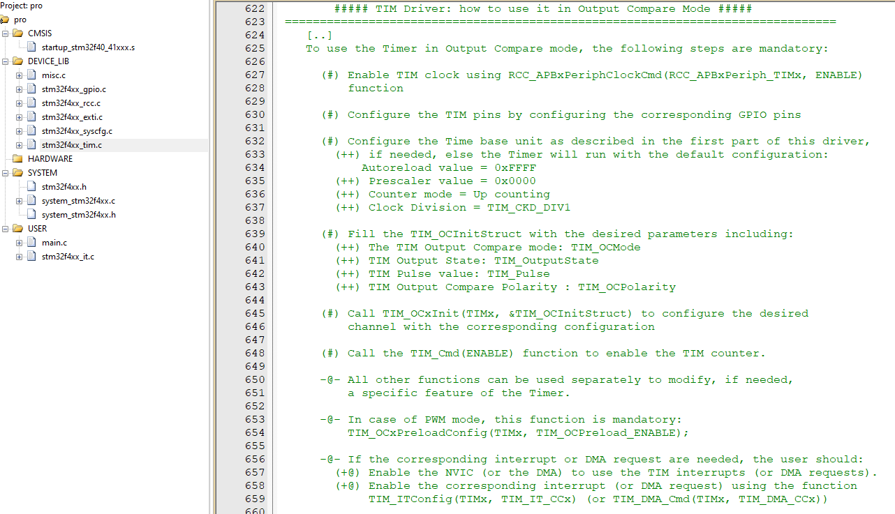

1. 打开GPIO引脚的时钟 + 定时器的时钟
2. 配置GPIO的引脚（引脚模式需要设置为复用模式） + 初始化GPIO
3. 把GPIO引脚的功能复用为对应的定时器
4. 配置定时器的定时时间（预分频+自动重载值） + 初始化TIM
5. 配置定时器通道的参数（输出极性、PWM模式.....） + 初始化定时器通道TIM_OCxInit

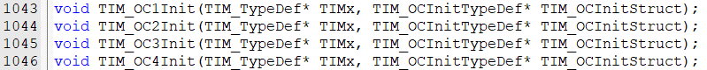

1. 使能定时器的预装载寄存器 调用TIM_OCxPreloadConfig
2. 使能自动重载预装载寄存器的ARPE位

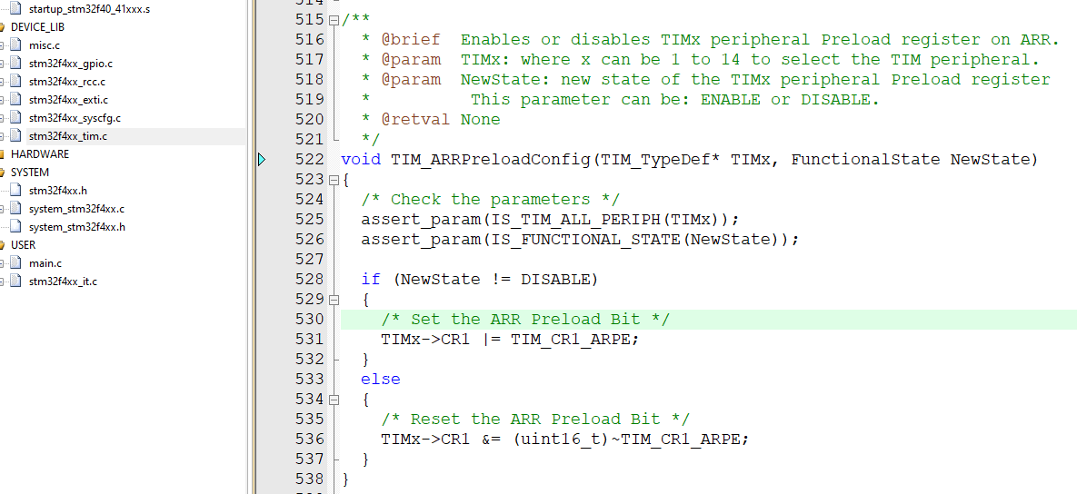

1. 使能定时器 调用TIM_Cmd()

**注意：PWM技术使用的是定时器通道的输出比较功能，所以不需要配置NVIC，也不需要编写中断服务函数。**

如果想要随时调节PWM的占空比，可以利用TIM_SetComparex() x=1 2 3 4 **根据通道选**

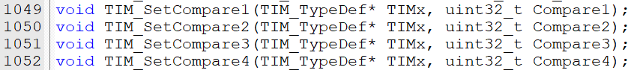

**练习：编写代码，利用PWM技术实现控制LED灯的亮度，并且实现手机呼吸灯效果（延时）。**

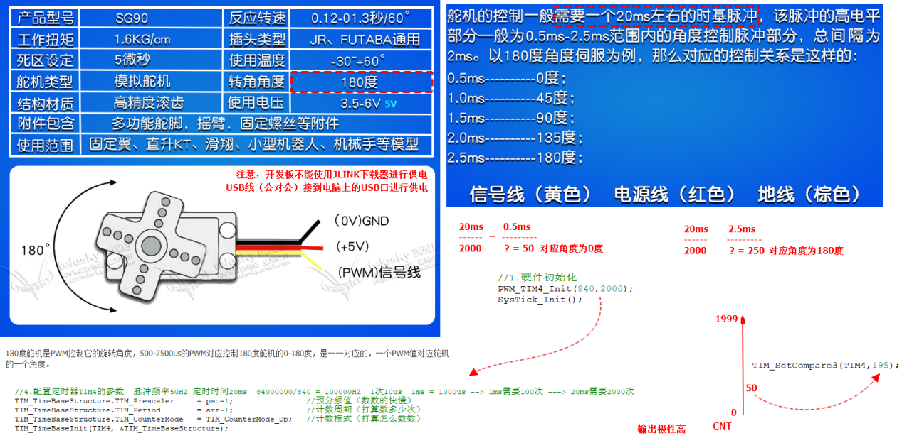

**拓展：编写代码，利用PWM技术调节购买的舵机的角度，实现顺时针和逆时针调节（延时）。**

预习：STM32F4中文参考手册 第26章 USRAT 通用同步异步收发器

作业：尝试利用STM32CubeMX实现PWM控制舵机或者LED灯或者蜂鸣器。

作业：尝试把所学过的外设以及编程的程序进行封装，模块化编程 封装成源文件+头文件